|  |
| --- |
| МИНОБРНАУКИ РОССИИ |
| Федеральное государственное бюджетное образовательное учреждение высшего образования **«МИРЭА − Российский технологический университет»**  **РТУ МИРЭА** |

**Институт информационных технологий (ИИТ)**

**Кафедра практической и прикладной информатики (ППИ)**

**ОТЧЕТ ПО ПРАКТИЧЕСКОЙ РАБОТЕ**

по дисциплине «Моделирование бизнес-процессов»

**Практическое занятие №28**

|  |  |  |  |
| --- | --- | --- | --- |
| Студент группы ИНБО-01-17 | *ИВБО-06-20, Чурилов А.К.* | (подпись) | |
| Преподаватель | *Карамышев А. Н.* | (подпись) | |
| Отчет представлен | «__»_ноября_2022_г. | |  | |

Москва 2022 г.

# ПРАКТИЧЕСКАЯ РАБОТА 28

**Цель занятия:** построение WFD-диаграммы.

**Постановка задачи:** закрепление построения WFD-диаграммы на основе текстового описания.

**Результат работы:**

**Задание 1.** Составить WFD-диаграмму ниже представленного процесса Процесс «Согласовать отчет о выполненных работах с заказчиком» состоит из следующих операций:

• автор отчета о выполненных работах (далее — Отчет) направляет руководителю проекта по внутренней корпоративной электронной почте Отчет для согласования с заказчиком. В письме автор указывает лиц, с которыми требуется согласование Отчета со стороны заказчика. К электронному письму должен быть прикреплен Отчет, а также указана ссылка на папку корпоративного сервера, где хранится последняя его версия;

• руководитель проекта проверяет корректность оформления Отчета в соответствии с требованиями договора. Затем, если все оформлено корректно, отправляет документ в электронном виде согласующим лицам со стороны заказчика. Копию данного электронного письма отправляет автору Отчета. При нахождении каких-либо ошибок в оформлении документа руководитель проекта возвращает Отчет автору для исправления;

• согласующие лица со стороны заказчика должны рассмотреть Отчет в срок, не превышающий семи рабочих дней, если иное не указано в договоре;

• отчет с замечаниями или визами согласования возвращается от заказчика руководителю проекта в электронном виде. О результате согласования руководитель проекта сообщает автору Отчета. Если замечаний нет, руководитель проекта передает Отчет па подпись директору компании. При наличии замечаний руководитель проекта передает Отчет на доработку автору;

• автор Отчета должен устранить все замечания, полученные от согласующих лиц со стороны заказчика в течение пяти рабочих дней. Результатом доработки должна стать новая версия Отчета, где в приложении будет приведен лист замечаний. После того, как новая версия Отчета подготовлена, его снова передают руководителю проекта для согласования с заказчиком.

Построенная диаграмма представлена на Рисунке 1.

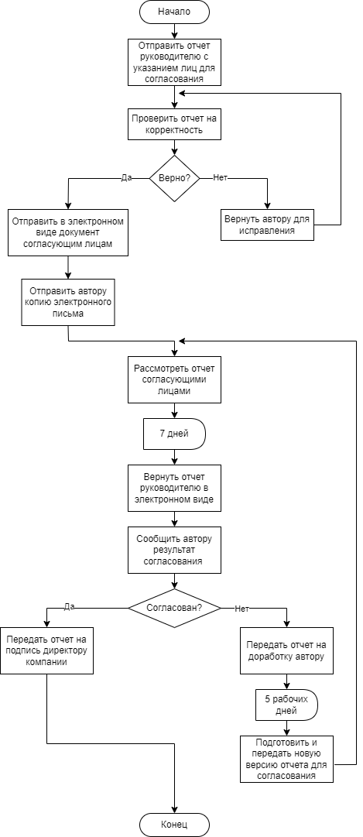

**Рисунок 1**

**Вывод:** в ходе выполнения практической работы была построена WFD-диаграмма процесса «Согласовать отчет о выполненных работах с заказчиком».